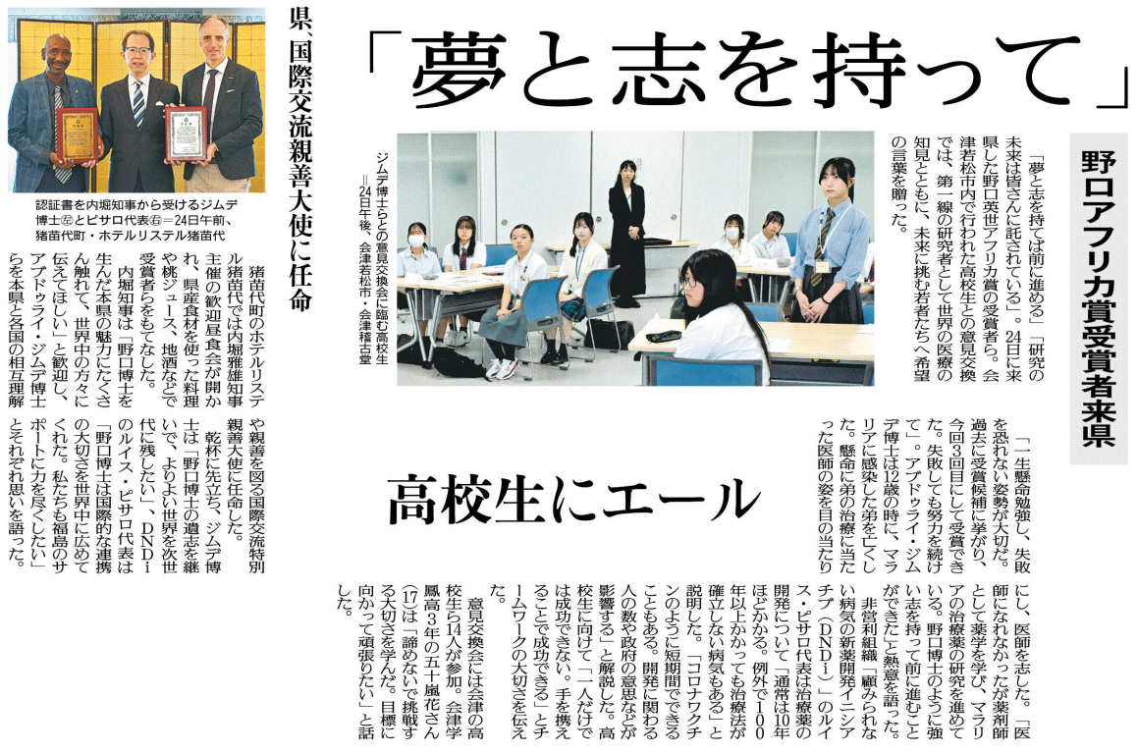

調べてわかったこと、考えたこと

皆さんはどんな夢や志を持って前に進んでいきたいと考えていますか？

疑問に思ったこと、調べてみたいこと

記事から知り得たこと

㉓

▲ 8月25日 福島民友新聞掲載